**哈尔滨理工大学**

**技 能 训 练 报 告**

**设计题目 通讯录管理系统**

**学 院 自动化学院**

**班 级 自动化22-5班**

**姓 名 张依晨 学号 2212010525**

**姓 名 巫俊锋 学号 2212010521**

**日 期 2023年2月28日——2023年3月20日**

|  |  |  |  |  |
| --- | --- | --- | --- | --- |
| **报告得分** | **合计**  **（100分）** | **需求分析**  （20分） | **内容完整性**  （60分） | **结构规范性**  （20分） |
|  |  |  |  |
| **演示得分** | **合计**  **（100）** | **运行和语法**  （50分） | **基本功能**  （40分） | **操作演示**  （10分） |
|  |  |  |  |
| **答辩得分** | **合计**  **（100分）** | **语言表达**  （10分） | **方案讲解**  （15分） | **回答问题**  （75分） |
|  |  |  |  |
| 答辩演示记录： | | | | |

**目 录**

第1章 任务描述................................................................................................1

1.1 选题 1

1.2 需求分析 1

1.2.1 使用方提出的需求 1

1.2.2 需求分析整理 1

1.3 软件功能描述 1

第2章 方案设计...............................................................................................2

2.1 程序框架分析............................................................................................................2

2.1.1程序框架 2

2.1.2功能模块之间的调用关系..............................................................................3

2.2 数据结构分析 5

2.3 程序模块分解 5

第3章 软件设计..............................................................................................11

3.1 主程序设计 11

3.1.1 主程序流程图 11

3.1.2 主程序代码说明 11

3.2 数据文件设计 12

3.3 客制化菜单模块 12

第4章 软件测试及运行..................................................................................13

4.1 主菜单模块测试 13

4.1.1 联系人函数测试 13

4.1.2 增加联系人函数测试 14

4.1.3 删除联系人函数测试 14

4.1.4 修改联系人函数测试 14

4.1.5 联系人排序函数测试 15

4.1.6 查找联系人函数测试 15

4.2 黑名单模块测试 16

4.2.1 增加黑名单联系人函数测试 16

4.2.2 删除黑名单联系人函数测试 17

4.3 保存模块运行测试 17

4.4 软件整体运行测试 17

第5章 总结......................................................................................................22

5.1 张依晨总结 22

5.2 巫俊锋总结 22

# 任务描述

## 选题

选题：通讯录管理系统。

难度：难。

基本要求：自定义的通讯录条目，如姓名、工作单位、电话、邮箱、即时通号码等。

能够添加、编辑、删除联系人。

能够以多种方式查找联系人。

## 需求分析

### 使用方提出的需求

* 同学A：能够为联系人添加备注，这样就能在打电话的时候显示
* 同学B：需要有黑名单功能，能让我防止被骚扰
* 同学C：有简单易操作的图形化界面，方便管理

### 需求分析整理

表1.1 通讯管理系统条目表

|  |  |  |  |
| --- | --- | --- | --- |
| 需求 | 备注 | 黑名单 | 简易操作的图形化界面 |
| 解决方案 | 结构体中定义“备注”这个变量做出相关处理 | 创建一个新的链表来处理黑名单中的数据 | 使用“easyx”库进行绘制界面 |

## 软件功能描述

1. 添加联系人姓名、备注、电话号码、邮箱进入数据库
2. 点击查找联系人按钮可以看到自己添加的联系人
3. 如果有想要删除的联系人，可以输入联系人的姓名进行删除
4. 如果联系人更换电话号码、邮箱或者想要更改备注，可以点击修改联系人按钮
5. 可以根据名字首字母进行联系人排序
6. 可以将联系人拉入黑名单

# 方案设计

## 程序框架分析

### 7de397da0c6ec05a64815569cff159e程序框架

屏幕截图 2023-04-02 184039

图2.1程序框架图

## 2.1.2功能模块之间的调用关系

* contact联系人模块：
* 概述：contact联系人模块调用了mmenu菜单模块，assist辅助模块，窗口提示模块，button按钮模块。
  + 1. searchdata()函数：
       1. 调用了mmenu菜单模块的searchmenu()函数，无传递值
       2. 调用了button按钮模块的lastpage（）函数，传递值是代表页数的nm
       3. 调用了assist辅助模块的三个函数：
          1. fdlast()的转递值为代表被查询链表的表头和被查询名字a
          2. datacopy()的传递值是代表被写入数据的结构体的tmp1和被读出数据的结构体的temp2
          3. nametopo()的传递值则是代表被查询链表的链头的head和目标姓名a
    2. queuedata()函数：
       1. 调用了assist辅助模块的datacopy()函数，传递值是代表被写入数据的结构体的tmp1和被读出数据的结构体的temp2
    3. editdata()函数：
       1. 调用了assist辅助模块的InputBox()函数和图形化窗口提示模块的MessageBox()函数，均无传递值
    4. convert()函数:
       1. 调用了同模块的editdata()函数，传递值为全局变量head和目标姓名a，
       2. 调用了assist辅助模块的datacopy()函数，传递值是代表被写入数据的结构体的tmp1和被读出数据的结构体的temp2
       3. 调用了assist辅助模块的InputBox()函数和图形化窗口提示模块的MessageBox()函数，均无传递值
* black黑名单模块
* 概述：black黑名单模块调用了assist辅助模块和contact联系人模块
  1. Addblackmembershipbyname()函数和Addcontactbyname()函数
     1. 调用了assist辅助模块的fdlast()函数以及datacopy()函数，传递值分别是代表被查询链表的表头和被查询名字a以及代表被写入数据的结构体的tmp1和被读出数据的结构体的temp2
  2. addwhendelete()函数
     1. 调用了同模块的deletateb()函数，传递值为代表黑名单链表的blackhead和目标姓名a
  3. deletewhenadd()函数
     1. 调用了contact联系人模块的deletedatac()函数，传递值为代表联系人链表的head和目标成员位置position
* mmenu操作面板模块
* 概述：mmenu操作面板模块调用了button按钮模块，window窗口与图形输出模块，assist辅助模块，图形化窗口提示模块，实时更新及状态报告模块和black黑名单模块
  1. contactmenu()和searchmenu()
     1. 调用了button按钮与翻页模块的lastpage()和nextpage()函数，两个函数的传递值都是代表页数的nm
     2. 调用了window窗口与图形输出模块的windowback()函数，无传递值，
     3. 调用了window窗口与图形输出模块的form()函数，传递值为用于访问对应链表的链头dae，代表页数的nm和代表数据个数的psize
  2. blackmenu()
     1. 调用了button按钮与翻页模块的lastpage()和nextpage()函数，两个函数的传递值都是代表页数的nm
     2. 调用了window窗口与图形输出模块的windowback()函数，无传递值
     3. 调用了window窗口与图形输出模块的form()函数，传递值为用于访问对应链表的链头dae，代表页数的nm和代表数据个数的psize
     4. 调用了assist模块的InputBox()函数，无传递值
     5. 调用了assist辅助模块的nametopo()函数，传递值为代表被查询链表的链头dae和目标姓名a
     6. 调用了图形化窗口提示模块的MessageBox()函数，无传递值
     7. 调用了实时更新模块及状态报告模块的blackrefresherformenu()函数，传递值是代表页数的nm
     8. 调用了black黑名单模块的addblackmembershipbyname()函数,addcontactbyname()函数,deletewhenadd()函数和addwhendelete()函数，它们的传递值都是指向对应链表表头的dae和目标姓名a
* window窗口与图标模块
* 概述：window窗口与图标模块调用了button按钮与翻页模块

1. windowback()函数调用了button按钮模块的button()函数和同模块的picture()函数，均无传递值

* re_port_fresh实时更新及状态报告模块
* 概述：re_port_fresh实时更新及状态报告模块调用了button按钮与翻页模块，window窗口与图形模块，图形化窗口提示模块和assist辅助模块
  1. bufferreport()函数：
     1. 调用了assist模块的nametopo()函数，传递值为代表对应链表的表头phead和目标姓名a
     2. 调用了bufferputter()函数，无传递值
  2. blackfresherformenu()
     1. 调用了button按钮与翻页模块的lastpage()函数，传递值是代表页数的nm
     2. 调用了window窗口与图形输出模块的form()函数，传递值为用于访问目标链表的链头dae和代表页数的nn，以及代表数据个数的psize
  3. Filestatecheck():
     1. 调用了图形化窗口提示模块的MessageBox()函数，无传递值
  4. FirstFilerepoter()：
     1. 调用了assist辅助模块的fdlast()函数，传递值为被查询的链表头（head或者blackehad）和目标姓名a

## 数据结构分析

* 程序使用单链表存储数据
* 结构体的声明

typedef struct dat

{

char name[20]; 姓名

char occupation[20]; 备注

long long int tele; 电话号码

char e_mail[20]; 邮箱

struct dat* next; 下一个节点

}Data;

* 全局变量

Data* blackhead： 黑名单数据链表的链头

Data* blacklast： 黑名单数据链表的链尾

Data* head： 联系人数据链表的链头

Data* last： 联系人数据链表的链尾

int size： 联系人数据的个数

int bsize： 黑名单数据的个数

## 2.3程序模块分解

1. 项目分为八个模块：联系人功能模块、黑名单功能模块、辅助功能模块、操作面板模块、图形化窗口提示模块、窗口与图形输出模块、按钮与翻页模块，实时更新模块
2. 实现功能如下

功能模块组：

1. 联系人功能模块：进行联系人相关数据的增删改查功能
2. 黑名单功能模块：进行黑名单相关数据的增删功能
3. 辅助功能模块：对核心功能进行辅助作用，如数据输出需要的找到链表末尾功能，和在其基础上衍生出的“确定数据位置功能”（核心辅助功能）等

可视化模块组：

1. 操作面板模块：四个操作或展示面板的可视化实现
2. 图形化窗口提示模块：操作成功或失败提示功能
3. 窗口与图形输出模块：新建窗口模块以及对数据表格的绘制与输出
4. 按钮与翻页模块：绘制按钮及实现翻页功能
5. 实时更新模块：对各种操作造成的数据变动进行展示面板及状态报告的刷新
6. 函数说明：
   1. 联系人功能模块：
      1. void deletedatac(struct dat* dae, int position);
         1. 功能：通过输入的位置信息，在联系人链表中找到对应的联系人并删除
         2. 参数：
            1. dae：代表链头head（用于访问该链表）
            2. position：代表输入的位置信息
         3. 返回值：无返回值
      2. void adddatac(struct dat* dae);
         1. 功能：向联系人链表末尾插入新增的联系人，并更新链尾
         2. 参数：
            1. dae：代表链头head（用于访问该链表）
         3. 返回值：无返回值
      3. void searchdata(struct dat* dae, int jud);
         1. 功能：通过电话或姓名进行搜索，并创建新的链表存放搜索结果，并通过调用函数searchmenu()和form()等函数对搜索结果输出
         2. 参数：
            1. dae：代表链头head（用于访问该链表）
            2. jud：判断进行电话或姓名搜索的变量
         3. 返回值：无返回值
      4. void queuedata(struct dat* dae);
         1. 功能：通过输入的链头访问整个链表并按姓名排序
         2. 参数：
            1. dae：代表链头head（用于访问该链表）
         3. 返回值：无返回值
      5. void editdata(struct dat* dae, char a[20]);
         1. 功能：通过名字查找联系人并修改其备注，电话，邮箱
         2. 参数；
            1. dae：代表链头head（用于访问该链表），
            2. a：代表被修改成员的姓名
         3. 返回值：无返回值
      6. int convert(struct dat* next)；
         1. 功能：在增加联系人时对姓名检查，同名则询问是否转入编辑功能
         2. 参数：
            1. dae：代表链头head（用于访问该链表）
         3. 返回值：类型为int：若同名则返回0；否则返回1
   2. 黑名单功能模块
      1. void deletedatab(Data* dae, int position)
         1. 功能：通过输入的位置信息，在黑名单链表中找到对应的黑名单并删除
         2. 参数：
            1. dae ：代表链头blackhead（用于访问该链表）
            2. Position：代表输入的位置信息
         3. 返回值：无返回值
      2. void Addblackmembershipbyname(Data* dae, char a[20]);
         1. 功能：通过名字找到联系人中的成员并将其加入黑名单的链尾
         2. 参数：
            1. dae ：代表链头head（用于访问该链表）
            2. a：代表加入黑名单的联系人成员姓名
         3. 返回值：无返回值
      3. void deletewhenadd(Data* dae, char a[20]);
         1. 功能；将加入黑名单的联系人成员删除
         2. 参数：
            1. dae ：代表链头head（用于访问该链表）；
            2. a：代表被删除的联系人成员姓名
         3. 返回值：无返回值
      4. oid Addcontactbyname(Data* dae, char a[20])
         1. 功能：通过名字找到黑名单中的成员并将其加入联系人的链尾
         2. 参数：
            1. dae ：代表链头blackhead（用于访问该链表）；
            2. a：代表该黑名单成员姓名
         3. 返回值：无返回值
      5. void addwhendelete(Data* dae, char a[20])
         1. 功能：将加入联系人的黑名单成员删除
         2. 参数：
            1. dae ：代表链头blackhead（用于访问该链表）；
            2. a：代表该黑名单成员
         3. 返回值：无返回值
   3. 辅助功能模块
      1. Data* fdlast(struct dat* dae)
         1. 功能：获取该链表的最后一个成员
         2. 参数：dae：代表该链表的链头
         3. 返回值：返回被找到的最后一个成员的指针，若链表为空，则返回空指针
      2. void datacopy(struct dat* temp1, struct dat* temp2)
         1. 功能：将结构体temp2的成员数据完全复制到temp1中
         2. 参数：
            1. temp2：代表被复制源结构体变量
            2. temp1：代表被输入目标结构体变量
         3. 返回值：无返回值
      3. int nametopo(struct dat* dae, char trg[20])
         1. 功能：找到含有该姓名的成员在这个链表中的位置
         2. 参数：
            1. dae：被查找成员所在的链表表头
            2. a：代表该成员姓名的变量
         3. 返回值：找到则返回该成员的位置，否则返回0
      4. void output(struct dat* dae, FILE* fp)
         1. 功能：将某链表中的所有数据输出至目标文件
         2. 参数：
            1. dae：存放黑名单或联系人链头
            2. fp：目标文件的指针
         3. 返回值：无返回值
      5. struct dat* input(FILE* fp)
         1. 功能：将目标文件的数据读出并新建链表存放
         2. 参数：
            1. fp：目标文件的指针
         3. 返回值：新建链表的表头的指针
   4. 操作面板模块
      1. void contactmenu()
         1. 功能：进入联系人展示面板
         2. 参数：无参数
         3. 返回值：无返回值
      2. void blackmenu()
         1. 功能：进入黑名单展示及操作面板
         2. 参数：无参数
         3. 返回值：无返回值
      3. void searchmenu(struct dat* shead, int ssize)
         1. 功能：打开搜索结果展示菜单
         2. 参数：
            1. shead：代表存放搜索结果的链头
            2. ssize：代表搜索结果人数
         3. 返回值：无返回值
   5. 图形化窗口提示模块
      1. MessageBox( HWND hWnd, LPCTSTR lpText, LPCTSTR lpCaption, UINT uType) (windows 组件)
         1. 功能：弹出提示窗口引导操作
         2. 参数：hWnd：此参数代表消息框拥有的窗口。如果为NULL，则消息框没有窗口。lpText：消息框的内容。lpCaption：消息框的标题。uType：指定一个决定对话框的内容和行为的位标志集。
         3. 返回值：无返回值
   6. 按钮与翻页模块
      1. void button()
         1. 功能：绘制联系人操作面板按钮
         2. 参数：无参数
         3. 返回值：无返回值
      2. void lastpage(int nn)
         1. 功能：下一页翻页时绘制相应的按钮
         2. 参数：无参数
         3. 返回值：无返回值
      3. void nextpage(int nn,int po)
         1. 功能：上一页翻页时绘制相应的按钮
         2. 参数：无参数
         3. 返回值：无返回值
   7. 实时更新及状态报告模块
      1. int bufferreport(struct dat* dae)
         1. 功能：获取联系人或者黑名单链表中的人数
         2. 参数：
            1. dae：代表黑名单或联系人链头
         3. 返回值：返回链表中的人数
      2. void bufferputter(void)
         1. 功能：将缓冲区的内容输出至屏幕
         2. 参数：无参数
         3. 返回值：无返回值
      3. void filerefresher(char aa[20], char bb[20])
         1. 功能：保存文件后更新文件输出数据
         2. 参数：
            1. aa：被更新的文件联系人数据
            2. bb：被更新的黑名单联系人数据
         3. 返回值：无返回值
      4. void fileputter(char aa[20], char bb[20])
         1. 功能：将文件的信息输出至屏幕
         2. 参数：
            1. aa：代表被输出至屏幕的联系人文件数据
            2. bb：代表被输出至屏幕的黑名单文件数据
         3. 返回值：无返回值
      5. int blackrefresherformenu(int nm)
         1. 功能：在黑名单展示及操作面板数据操作后及时刷新，并重新计算输出的页数
         2. 参数：
            1. nm：代表当前页面
         3. 返回值：返回页数
      6. void FirstFilereport(void)
         1. 功能：读取文件并读取数据，初始化所有全局变量
         2. 参数：无参数
         3. 返回值：无返回值
      7. int Filestatecheck(FILE* fp)
         1. 功能：检测文件的数据个数
         2. 参数：fp：代表被检测的文件
         3. 返回值：返回数据的个数
   8. 窗口与图形测试输出模块
      1. void window()
         1. 功能：新建一个窗口用于绘制
         2. 参数：无参数
         3. 返回值：无返回值
      2. void windowback()
         1. 功能：回到主菜单
         2. 参数：无参数
         3. 返回值：无返回值
      3. void form(struct dat* dae, int nn, int psize)
         1. 功能：绘制表格并输出数据
         2. 参数：
            1. dae：被绘制链表的表头
            2. nn：当前的页数
            3. psize：被输出的数据总个数
         3. 返回值：无返回值
      4. void picture()
         1. 功能：输出背景图片
         2. 参数：无参数
         3. 返回值：无返回值

# 软件设计

## 主程序设计

### 主程序流程图

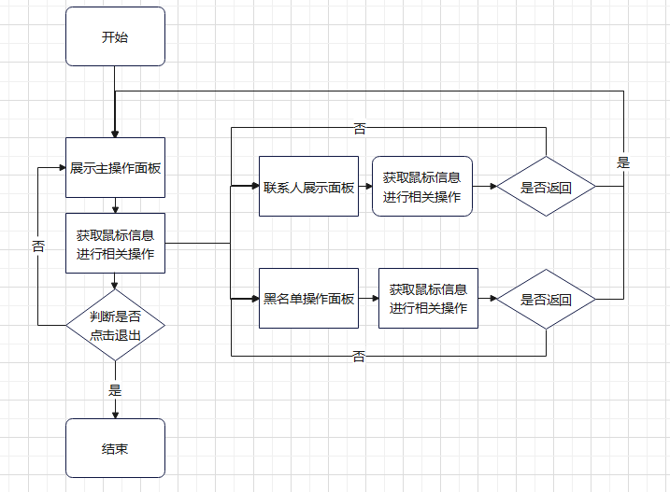

### 图3.1主程序流程图

### 主程序代码说明

点击“联系人”展示联系人面板

点击“增加联系人”可在联系人面板中增加联系人信息

点击“删除联系人”可在联系人面板中删除联系人信息

点击“修改联系人”可在联系人面板中修改相关联系人信息

点击“联系人排序”可按照联系人姓名进行排序

点击“查找联系人”可根据输入姓名查遭到联系人所在页

点击“保存到文件”可将通讯录保存到文件中去

点击“黑名单”可打开黑名单面板

点击“退出”可退出程序

## 数据文件设计

typedef struct dat {

char name[20];

char occupation[20];

long long int tele;

char e_mail[20];

struct dat* next;

}Data;

通过文件key.txt保存了联系人结构体链表中的各个元素。

通过blackmembership.txt保存了黑名单结构体链表中的各个元素。

## 客制化菜单模块

void window()

{

initgraph(1280, 780);

setbkmode(TRANSPARENT);

setfillcolor(WHITE);

solidrectangle(980, 80, 1250, 150);

solidrectangle(450, 80, 850, 150);

solidrectangle(450, 180, 850, 250);

solidrectangle(450, 280, 850, 350);

solidrectangle(450, 380, 850, 450);

solidrectangle(450, 480, 850, 550);

solidrectangle(980, 680, 1250, 750);

solidrectangle(450, 580, 850, 650);

solidrectangle(450, 680, 850, 750);

settextcolor(BLACK);

settextstyle(45, 0, _T("楷体"));

outtextxy(1000, 100, _T("保存到文件"));

outtextxy(590, 100, _T("联系人"));

outtextxy(550, 200, _T("增加联系人"));

outtextxy(550, 300, _T("删除联系人"));

outtextxy(550, 400, _T("修改联系人"));

outtextxy(550, 500, _T("联系人排序"));

outtextxy(550, 600, _T("查找联系人"));

outtextxy(1050, 700, _T("黑名单"));

outtextxy(550, 700, _T("退出"));

settextstyle(30, 0, _T("楷体"));

getchar();

}

在装载easyx库后，利用initgraph函数生成一个长1280宽780像素的界面，后用solidrectangle在不同的坐标生成矩形，再使用outtextxy在相应的句型中输出文字。

# 软件测试及运行

## 主菜单模块测试

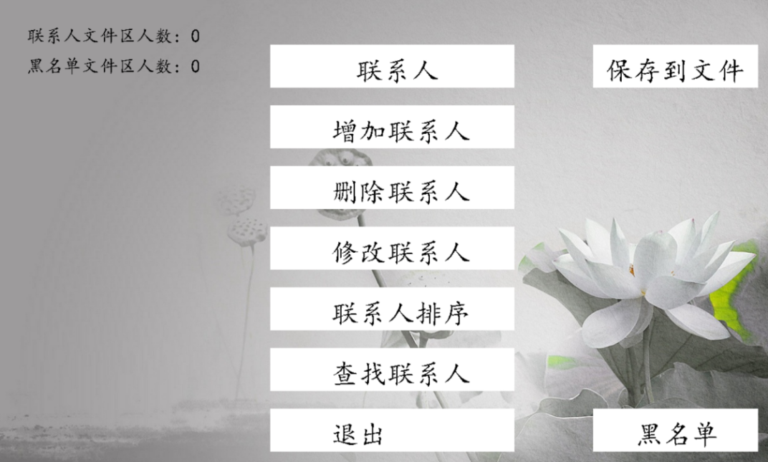

图4.1主菜单模块测试图

编译运行程序，进入主菜单页面发现文件打开失败，通过对文件夹的检查，发现文件格式没有改成.txt，经过修改之后，文件打开成功。

### 图形化界面2联系人函数测试

图4.2联系人函数测试图

点击联系人按钮后，成功进入联系人表格界面，表格显示完整，返

回主菜单，下一页功能完整

### 增加联系人函数测试

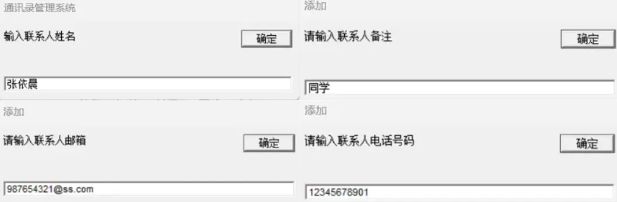

图4.3增加联系人函数测试图

点击添加联系人按钮后，依次输入姓名，同学，邮箱，联系人电话号码，是由于没有将数据导入结构体内，所以数据无法保存，在经过指针的调用后，问题得以解决。

### 删除联系人函数测试

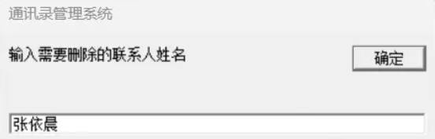

图4.4删除联系人函数测试图

点击删除联系人后输入联系人的姓名，即可将联系人删除，删除联系人功能完好。

### 修改联系人函数测试

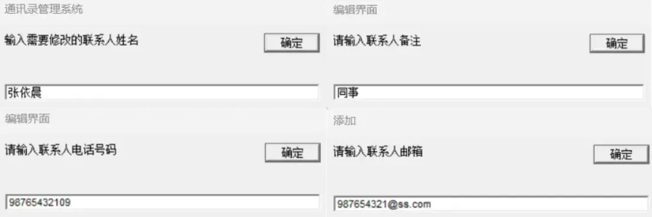

图4.5修改联系人函数测试图

点击修改联系人后，输入需要修改联系人的姓名，然后依次修改备注，电话号码，邮箱，便可修改成功，功能完好。

### 联系人排序函数测试

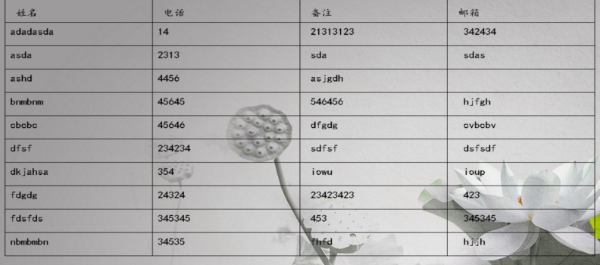

图4.6联系人排序函数测试图

点击联系人排序后，程序便能将联系人按照姓名进行排序，但是程序报错，经检查后发现引用了空指针，修改后问题解决。

### 两件套查找联系人函数测试

图4.7查找联系人函数测试图

点击查找联系人后，可利用姓名或电话进行查找，以上是查找后结果，功能完好。

## 黑名单模块测试



图4.8黑名单模块测试图

点击黑名单按钮，打开黑名单界面，但是页面加载失败，后来发现是因为没有刷新页面，便直接在原界面上生成了，经过修改，调试完成。

### 增加黑名单联系人函数测试

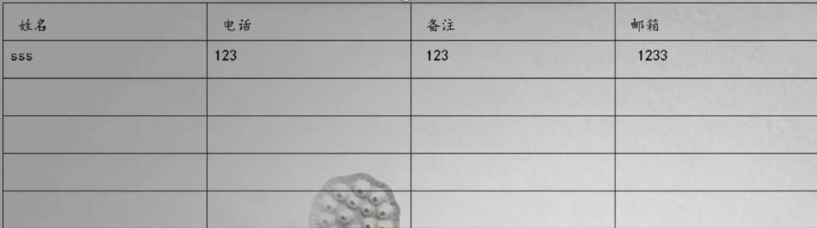

图4.9增加黑名单联系人模块测试图

点击增加黑名单联系人按钮，输入想要加入黑名单的联系人的名字，便可将联系人加入黑名单，以上是运行结果，功能完好。

### 屏幕截图 2023-03-14 110841删除黑名单联系人函数测试

图4.10增加黑名单联系人模块测试图

点击删除黑名单联系人按钮，输入想要删除的联系人的名字，便可将联系人从黑名单中删除，以上是运行结果，功能完好。

## 保存保存模块运行测试

图4.11保存模块测试图

点击保存到文件按钮，系统会将通讯录里的联系人信息一文件的形式保存到文件夹里，功能完好。

## 软件整体运行测试

显示界面展示，包括该应用程序的所有功能的选择按键。



图4.12软件整体运行测试图

接着添加联系人，依次输入张依晨的姓名，电话号码，备注，邮箱，张依晨被成功添加入联系人中。

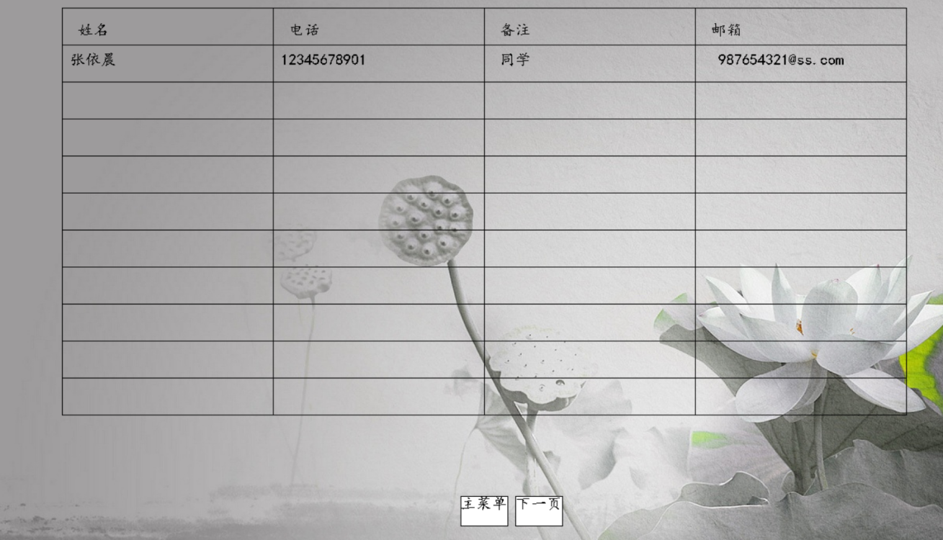

图4.13软件整体运行测试图

点击删除联系人后，输入张依晨的姓名，张依晨的信息被删除。



图4.14软件整体运行测试图

将张依晨的姓名改为sss，电话改为123，备注改为123邮箱改为1233，再联系人页面中，张依晨数据修改完成。



图4.15软件整体运行测试图

将联系人信息从文件中导入程序，点击联系人排序按钮，经过排序后，联系人按照姓名进行排序，排序成功。



图4.16软件整体运行测试图

查找联系人sss，在新的生成页面中，联系人被找出，生成在第一行。

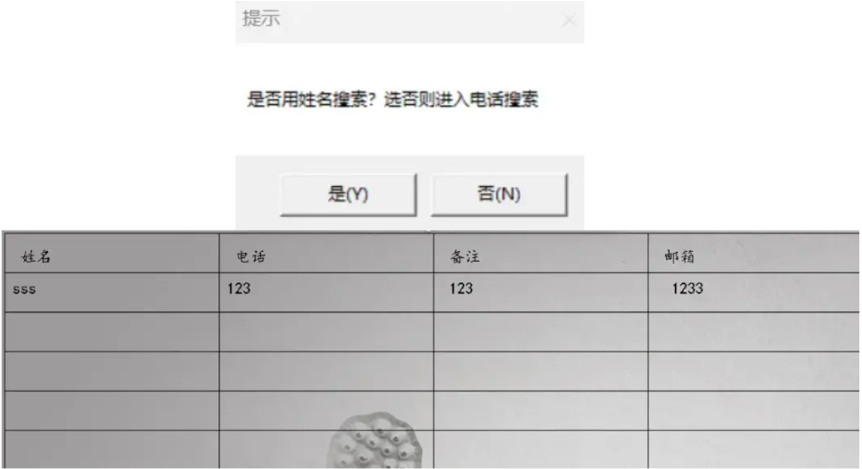

图4.17软件整体运行测试图

打开黑名单菜单，点击添加黑名单联系人，sss联系人添加成功，再点击删除黑名单联系人，sss联系人删除成功，黑名单功能测试完毕



图4.18软件整体运行测试图

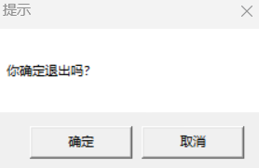使用完程序后，点击退出按钮，弹出弹窗“你确定退出码？”点击确定，退出程序。程序测试完毕。

图4.19软件整体运行测试图

程序运行结束后，重新编译运行，即可重新开始运行程序，程序会读取文件中的联系人信息，重新导入到程序中，方便之后对通讯录的编辑。

# 总结

## 张依晨总结

在此项目中，本人主要负责前端代码的编写。

主要内容包括：

1. 主页面、子页面的弹出与关闭
2. 页面中按钮的生成以及鼠标命令与按钮之间的交互
3. 页面排版的设计
4. 子页面中表格的绘制
5. 在执行鼠标命令时提示框和输入框的弹出与关闭

在开始着手这个项目的时候我毫无头绪，对于刚刚学完c语言的我是一个极大的挑战。在看完教程视频之后，我对这个项目有了初步的认识。于是立即联系巫俊锋，并且与他合作成立小组。在经过商量之后，我们决定选择一个难度适中的通讯录管理系统，原因是基本功能较容易实现，也比较方便添加额外功能。

1. 我们便开始了分配工作。我负责完成前端代码的编写，也就是完成图形化界面的操作，这属于工作量比较少的一环。通过网络的查询，我发现了一个名叫“easyx”的库，这个库对于新手而言非常容易上手，并且完成我们的图形化界面也是绰绰有余。在经过几天的学习，我已经基本上学会了easyx的使用了，接下来就是将其运用到实践中去。

初期使用十分不熟练，而且由于第一次使用visual studio，有许多操作都十分不熟练，但在经过反复的调试后，我终于完成了主页面的制作，后来和巫俊锋商量，我又制作了两个子页面，并且增加了弹窗的提示。

我们小组代码编写完成后，便开始了代码的合并，代码合并看似简单，实则困难。中间常常会遇到因为两个人编写习惯不同而导致代码难以合并。不过好在巫俊锋技高一筹，在合并代码的第一天，我将我的思路告诉巫俊锋后，经过不懈的努力，我们小组终于将代码合二为一，经过调试，程序运行顺畅，并且还额外添加了几项新功能，成功的喜悦不言而喻。在这几天，我则负责学习流程图、结构图的画法，准备开始完成专题报告。

通过这次项目，我学会了很多。比如，我对c语言的基础知识掌握得更加牢固了，在将来的大学生活中，我会更加熟练的来使用c语言。在完成项目的过程中，我也大大增强了和同伴的交流能力，让项目更加顺利的完成。并且我也及时改正我编写代码的坏毛病。比如不喜欢写注释、代码逻辑不清晰等。其次，我还学会了vs这个软件以及“easyx”这个库的使用，这为我将来的编程之路打下了良好的基础。

## 巫俊锋总结

我的负责部分是后端函数基本功能的实现和整体程序框架的设计。

在编写过程中，由于第一次使用链表，训练的最初几天是疲惫且进度缓慢的，但是在不断的磨合下，我已经较为熟练的掌握了部分单链表的用法，并构思了利用位置来查找传递链表成员信息，减少遍历次数的方法。除此之外，在编程过程中，我还碰到了不少从未遇见过的困难，通过上网查找全新的函数和相关的资料信息，在答疑课上寻求老师的帮助，以及一遍又一遍的debug，我最终实现了针对这些需求的功能。不过单打独斗的能力终究还是有限，只有与队友合作，共同前行才能走到更远的地方。我的队友张依晨就在训练的过程中给予了我极大的帮助，当我在深夜里为找不到bug而痛苦的时候，是他在我身旁和我一起分析程序结构，一起用vs debug，是他在我身心疲惫，斗志涣散的时候在我身旁鼓励我继续前行，不要放弃。毋庸置疑，他在对待自己的任务分配也丝毫没有怠慢，守时，优质地完成目标，是他身上的闪光点，也是我要学习的优秀品质。所以，我能说，这次技能训练除了让我对c语言的编程能力有所长进，也让我看到了程序中更深层次的世界。此外，通过撰写报告，我还了解了报告的基本结构，和完成一个工程所需要的必备流程，想必能为我以后的工作和学习生活带来不小的帮助。

很感谢有这次机会能够进行技能训练，也很感谢邹仲贤老师在这次训练对我答疑和指导，还有队友张依晨的认真负责与不离不弃，没有他们的帮助，我不可能完成这次训练。

我可以很自豪的说，这一次，我不虚此行。